甘肃省武威市第十七中学2018届九年级上学期期末考试物理试题及答案
绝密★启用前|
一、单项选择题(每小题3分，共24分)
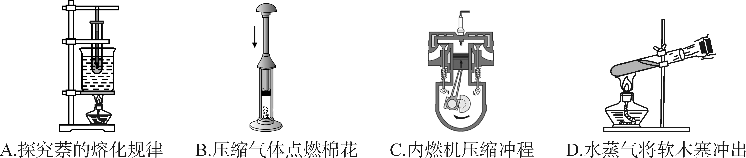
1.如图1所示的实验或机器均改变了物体的内能，其中与另外三个改变内能方法不同的图是 ( )
图1

2.冰在熔化过程中，下列判断正确的是( )
A．内能不变，比热容不变 B．吸收热量，温度不变
C．比热容、内能、温度都不变 D．比热容变大，内能增加，温度升高
3.在一个标准大气压下，用酒精灯给质量为1.5kg，温度为12℃的水加热，该酒精灯的效率为75%，完全燃烧25.2g酒精可以使水的温度（酒精的热值为3×10⁷J/kg）（ ）
A.升高90℃ B.升高到100℃ C.升高到102℃ D.升高到88℃
4.甲、乙、丙、丁四个轻质小球都带电，把它们悬挂起来，相互靠近时，作用情况如图2所示，已知甲带负电，关于它们带电情况的说法，正确的是（ ）
A．乙带正电 B．丙带正电 C．丁带正电 D．以上三项都不对

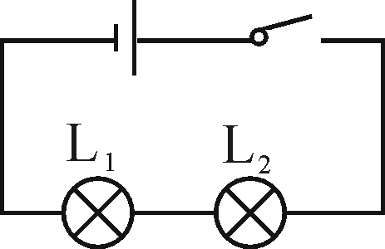
图2
图3
[来源:Z。xx。k.Com]

5.某实验小组在做“探究串联电路中电压的规律”实验时，连接的电路如图3所示，闭合开关后发现灯L₂ 正常发光，灯L₁ 只能微弱发光.对于这一现象的原因分析，合理的是（ ）
A.灯L₁ 发生断路 B.灯L₁ 发生短路
C.灯L₁ 的电阻较大，实际功率较小 D.灯L₁ 的电阻较小，实际功率较小[来源:Zxxk.Com]
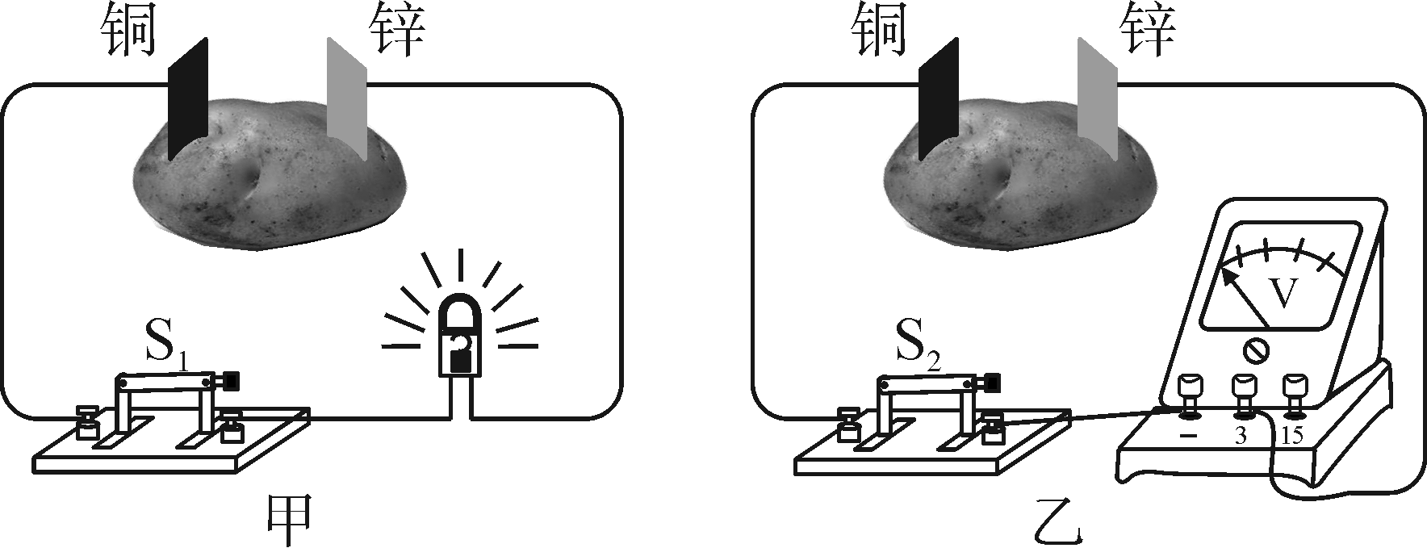
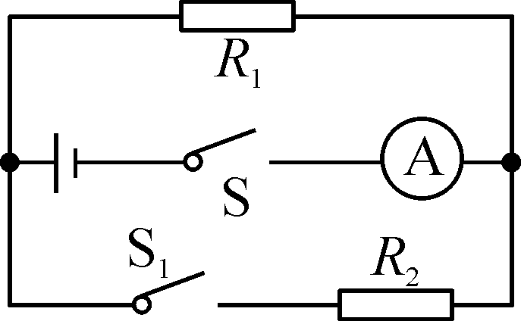
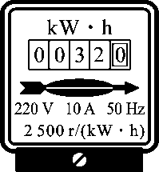
6.如图4所示的电路中，电源电压保持不变，R₁为定值电阻，R₂为滑动变阻器，当开关闭合后，滑动变阻器的滑片P由b端向a端滑动的过程中，下列说法正确的是( )
图7
图8
题9
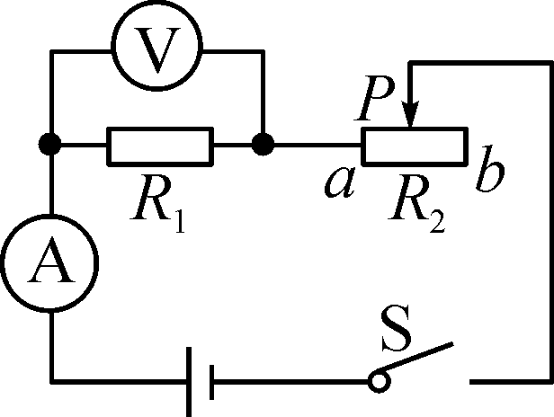
A．电压表示数变小，电压表与电流表示数的乘积变小
图4
B．电压表示数变大，电压表与电流表示数的比值不变
C．电流表示数变小，电压表与电流表示数的比值变大
D．电流表示数变大，电压表与电流表示数的乘积不变
7.如图5所示电路，电源电压保持不变.闭合开关S，当滑动变阻器的滑片P从a端滑到b端的过程中，R₁、R₂的U-I关系图象如图所示.则下列判断正确的是（ ）
①图线甲是电阻R₁的“U-I”关系图象②电源电压为12V③电阻R₁的最小电功率为2.7W④滑动变阻器R₂的最大阻值为30Ω[来源:学科网ZXXK]
A.只有①③正确 B.只有①④正确 C.只有②④正确 D.只有②③正确
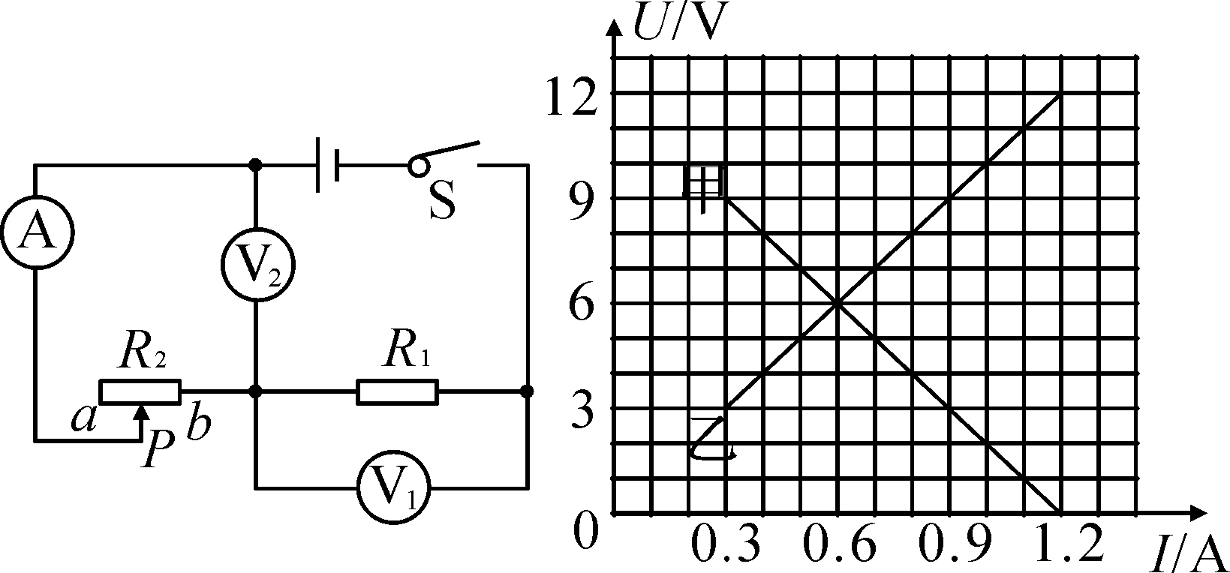
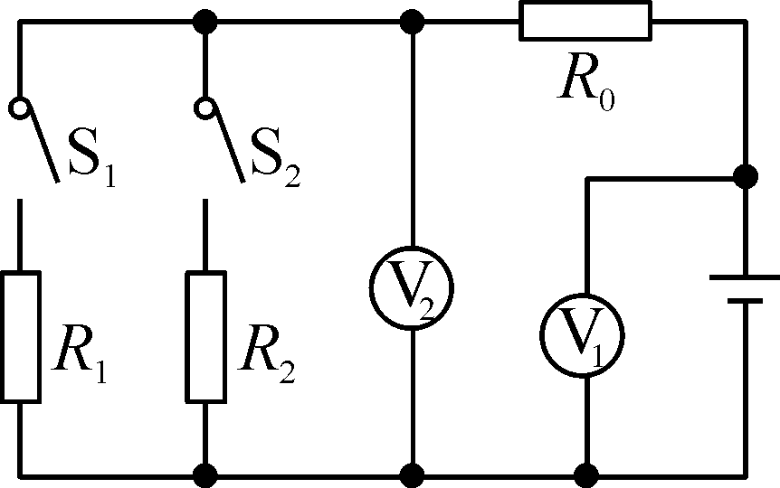
[来源:Z_xx_k.Com]
图5
图6

8．如图6所示的电路中，电源电压不变，只闭合开关S₁时，电压表V₁与V₂的示数之比为3∶2；只闭合开关S₂时，电压表V₁与V₂的示数之比为5∶3，则R₁与R₂的电阻之比为( )
A．3∶5 B．2∶3 C．4∶3 D．5∶3
二、填空题(每空1分，共20分)
9.水很难被压缩，说明分子间存在_______（填“引力”或“斥力”）；水结冰后，很难被拉伸，说明分子间存在_______（填“引力”或“斥力”）；往冰块上滴一滴墨水，发现冰块被染黑了，说明____________________________.
10．就导电性能来说，金属的导电性能一般比非金属_ __(选填“强”或“弱”)。有些物质如硅、锗等，其导电性能介于导体和绝缘体之间，称作_ __，某些物质在温度极低时，电阻会变成零，这就是__ __现象。
11．小林家5月底电能表示数如图7所示，6月底电能表示数为100.0 kW·h，那么6月份他家消耗了________kW·h的电能．在某段时间内，转盘转过了400转，表示此段时间内他家用了________度电．
12．小明将铜片、锌片插入土豆，制成土豆电池。如图8甲所示，闭合开关S₁，发光二极管发光，此装置的能量转化方式主要是__ __能→__ __能→__ __能。为判断土豆电池的正、负极，它连接电路如图8乙所示，试触开关S₂，发现电压表的指针向左偏转，铜片是土豆电池的__ __极。
13.一个蓄电池，工作电压是12V，容量是5Ah。“容量是5Ah”表示的物理意义是
。这个蓄电池充满电后，储存的电能约为 J。
14.如图9所示，电源电压保持不变，R₁和R₂是两段长度相同、材料相同的电阻丝，R₂＝40 Ω。闭合开关S，断开开关S₁，电流表示数是0.2 A；若再闭合S₁，电流表示数是0.6 A。则电源电压为__ __V，开关都闭合时通过R₁和R₂的电流之比I₁∶I₂＝__ _，电阻丝_ _(选填“R₁”或“R₂”)的横截面积较大。
15.如图1所示，电源电压保持不变，小灯泡的额定电压为12V.闭合开关S后，当滑片P从最右端滑到最左端的过程中，小灯泡的I-U关系图象如图2所示.则小灯泡的额定功率为______W，电源电压为______V，滑动变阻器的最大阻值为______Ω.
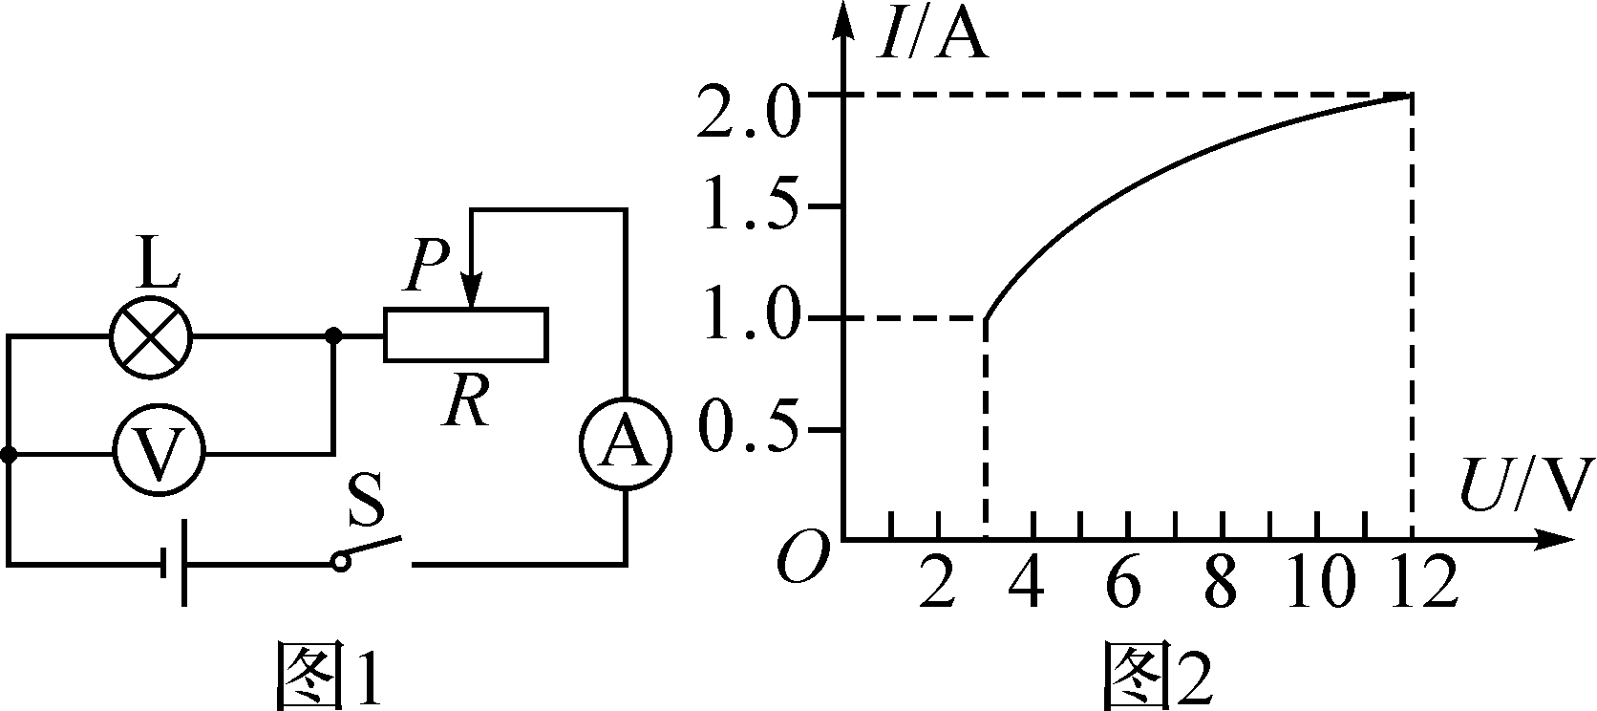
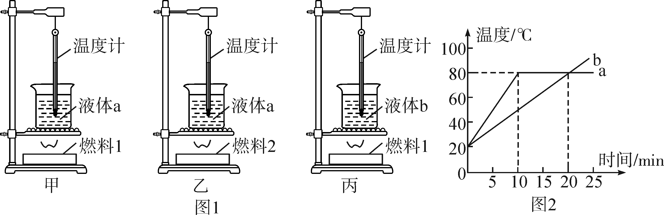
第15题图
第16题图

三、实验探究题（共16分）
16．（7分）如图1所示，甲、乙、丙三图中的装置完全相同，燃料的质量都是10 g，烧杯内的液体质量和初温也相同。
(1)下列说法正确的是__ _。
A．比较不同液体的比热容，可以选择甲、丙两图
B．比较不同液体的比热容，可以选择乙、丙两图
C．比较不同燃料的热值，可以选择乙、丙两图
D．比较不同燃料的热值，可以选择甲、丙两图
(2)为了研究不同物质的吸热能力，利用其中两幅图进行实验，根据记录的数据做出了两种液体的温度随时间变化的图象，如图2所示：
①不同物质吸热的多少是通过__ 来反映的(选填“温度计示数”或“加热时间”)；
②由图可以看出，__ __液体的温度升高得较慢，__ __液体的比热容较大；
③如果已知b液体的比热容是1.8×10³ J/(kg·℃)，则a液体的比热容是___
J/(kg·℃)。
17.（9分）在测定“小灯泡电功率”的实验中，小明所在的实验小组用的电源电压为4.5V，小灯泡额定电压为2.5V、电阻约为10Ω.他们所设计的实验电路如图1所示.
(1)在连接电路时，开关应处于_______状态，电流表的量程应选0～____A.
(2)请你用笔画线代替导线，按照电路图将实物电路补充完整.(导线不能交叉)
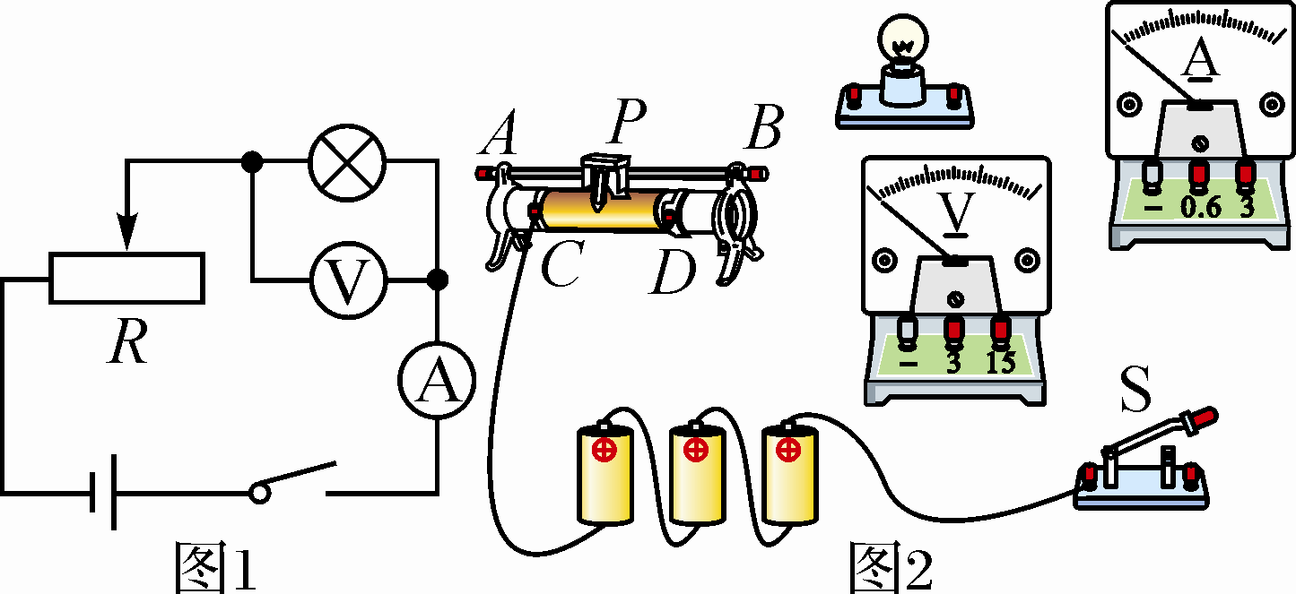
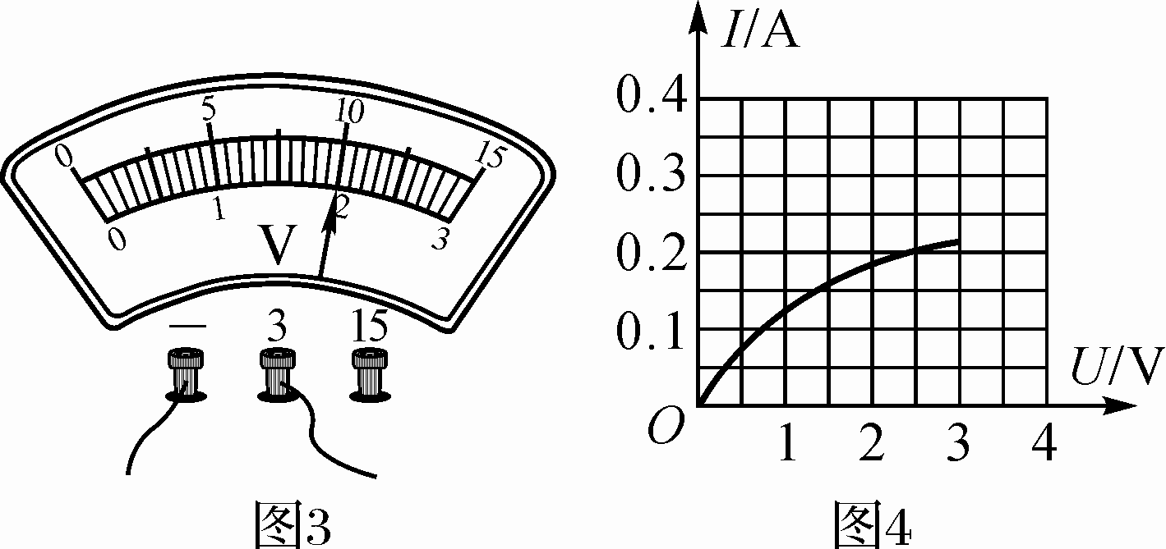

[来源:学科网ZXXK]
(3)闭合开关前，图2中滑动变阻器的滑片P应位于______ (选填“A”或“B”)端.
(4)小刚同学闭合开关，移动滑片P到某一点时，电压表示数(如图3所示)为______V，若他想测量小灯泡的额定功率，应将图2中滑片P向______ (选填“A”或“B”)端移动，使电压表的示数为2.5V.
(5)小丽同学移动滑片P，记下多组对应的电压表和电流表的示数，并绘制成图4所示的I-U图象，根据图象信息，可计算出小灯泡的额定功率是______W.
四、综合应用题（共20分）
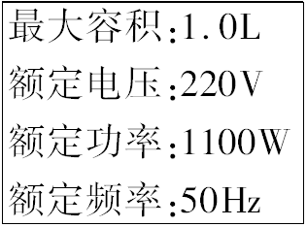
18.（10分）某电热水壶的铭牌如图所示，用这个电热水壶将0.5kg、温度为23℃的水烧开，所需时间是3min.已知c_{水}=4.2×10³J/（kg·℃），假设烧水时大气压为一个标准大气压，电热水壶正常工作.求：（1）电热水壶正常工作时的电阻；（2）水被烧开所吸收的热量；（3）电热水壶的热效率.

19.(10分)如图所示，是某鱼缸水温调节器的原理图，其中R₁为阻值可调的电热丝，开关S₂为单刀双掷开关．开关S₁闭合、S₂接b时，电路处于加热状态；当开关S₁断开、S₂接a时，电路处于保温状态．已知U=220V，R₂=600Ω，R₂不会短路．取水的比热容c=4.2×10³J/（kg·℃）.试问：（1）当电路处于加热状态时，通过电阻R₂的电流为多少？
（2）当电路处于保温状态时，若电路消耗的功率P=48.4W，则电热丝R₁连入电路的阻值应为多少？
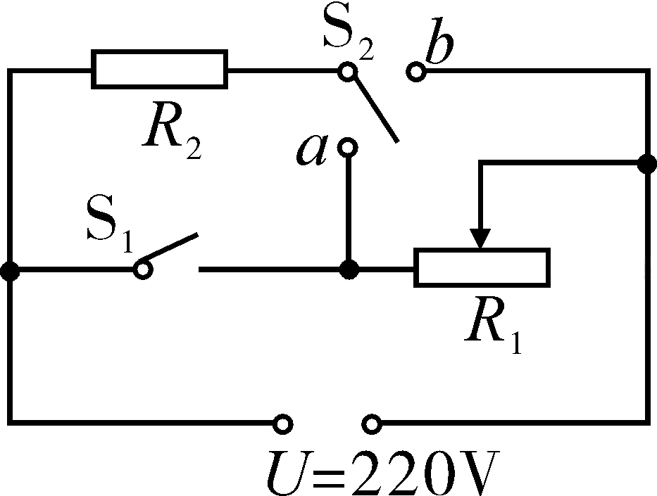
（3）当电路处于加热状态时，要将缸中m=48.4kg的水温度升高Δt=2.0℃，现调节电热丝R₁使其阻值为R₁′=200Ω，则加热需多少时间？（假设电热全部被水吸收，且无热量散失）

2017-2018学年第一学期期末试卷
九年级物理参考答案
一、单项选择题
1 | 2 | 3 | 4 | 5 | 6 | 7 | 8
A | B | B | B | D | B | C | C
二、填空题
9.斥力；引力；分子在不停的做无规则的运动。
10.强；半导体；超导。
11. .68.0 0.16
12. 化学；电；光；正
13. 以5A的电流放电，可以工作1小时；216000。
14. 16； 1∶2；R₂。
15.24；12；9.
三、实验探究题
16.（1）A；（2）①加热时 ②b；b ③0.9×10³
17.（1）断开；0.6 （2）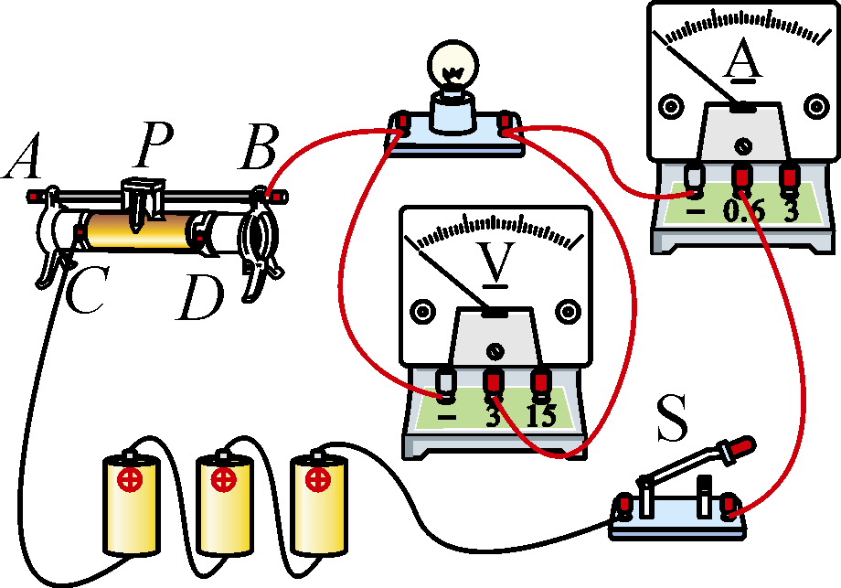
（3）B
（4）2；A
（5）0.5
四、综合应用题（共19分）
18.（1）44Ω．
（2）1.617×10⁵J；
（3）81.7%
19.（1）0.37A（2）400Ω（3）1260s

